GPS自动报站器视频报站语音 报站器双功设备说明书
（附视频广告播放功能详细说明）

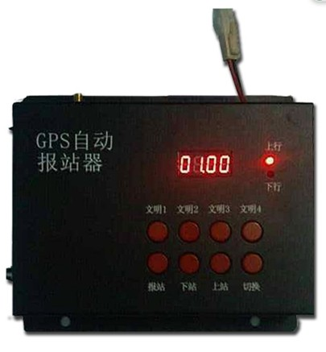

GPS自动报站器说明
一、系统简介
GPS自动报站器是现在代公交车辆自动体系不可缺少的设备之一，主要原理运用GPS卫星时刻定位（经纬度） 确定车辆所在位置，并且及时给予各种所需自动程序运做（比如报站，广告播放，提示语言，司机提示的等）,附带手动文明用语言提示。理论系统概况如下
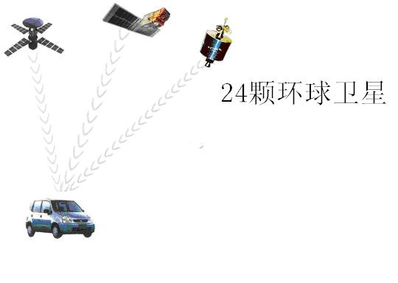
二、功能介绍与基本操作：
本公司报站器
(1)通用功能支持每线路单行99个站点，上下行共198个站点(可扩充) 文明用语装文件夹CIVI 分别是C01 C02 C03 C04.MP3(MPG)
(2)可支持30条线路 ，共60条往返线路,带上下行自动切换功能,带全线自动辨认线路功能.即当行至1线路上行中途掉头去行驶1线路下行 可以很快辨认出来方向（此功能常规），即 当行驶 2线路中途 然后转换去 6线路行驶 我公司报站器也能自动辨认出来(此功能备用，非常规功能).目前全国独家。
(3)可以手动触发文明用语
(4)报站器指示显示为LED数码灯，适应环境恶劣情况下工作 对光线环境，温度环境,物理应力,有较强适应度。显示方式如下
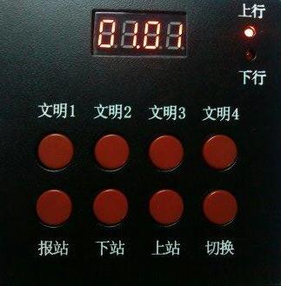整体显示显示效果
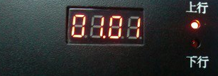 第1线路，上行，第1站点。
(前2位数字表示线路，后2位数字表示站点数，上下行由指示灯来控制，下面只有第2个小点亮表示是 正常报站状态)

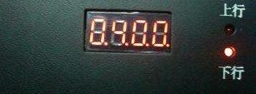第4线路，下行，第0站点
(前2位数字表示线路，后2位数字表示站点数，上下行由指示灯来控制，下面4个小数点已点亮表示是 正常学习状态)
(如果是纯语音报站)跟目录只需要放置原厂提供文件 MUTE.AVI
(如果使用视频报站)跟目录娱乐文件，建议使用原厂提供工具转换为规定格式AVI视频文件(以保证记忆和播放流畅最佳性能)
报站文件 共60个文件夹
STATION01A STATION01B 第1路上下行
STATION02A STATION02B 第2路上下行
STATION03A STATION03B 第3路上下行
STATION04A STATION04B 第4路上下行
STATION05A STATION05B 第5路上下行
STATION06A STATION06B 第6路上下行
STATION07A STATION07B 第7路上下行
STATION08A STATION08B 第8路上下行
STATION09A STATION09B 第9路上下行
STATION10A STATION10B 第10路上下行
STATION11A STATION11B 第11路上下行
。。。。。。。。
STATION30A STATION30B 第30路上下行

报站文件制作 统一命名为STT001.MP3(MPG)-STT099.MP3(MPG)
- 如何进入学习(采集站点)模式 才可以开始采集站点信息
(1)进入学习状态 通过视频输出菜单专业设定项选择进入(纯语音报站不合适次功能)！
(2)连续按12次以上切换键,之后 按文明用语1切换到学习(采集)状态
进入学习状态后,在学习(采集)状态下单次 切换键直接切换线路
切换内容依次为 60项目
第一线路 上行 下行
第二线路 上行 下行
第三线路 上行 下行
第四线路 上行 下行
第五线路 上行 下行
第六线路 上行 下行
第七线路 上行 下行
第八线路 上行 下行
第九线路 上行 下行
第十线路 上行 下行
第十一线路 上行 下行
。。。。。。。。。。。。。。。。
第三十线路 上行 下行
学习状态时候自动生成文件分别为"GPS01A.TXT"
"GPS01B.TXT""GPS02A.TXT""GPS02B.TXT""GPS03A.TXT""GPS03B.TXT"
"GPS04A.TXT""GPS04B.TXT""GPS05A.TXT""GPS05B.TXT""GPS06A.TXT""GPS06B.TXT""GPS07A.TXT""GPS07B.TXT""GPS08A.TXT""GPS08B.TXT""GPS09A.TXT""GPS09B.TXT""GPS10A.TXT""GPS10B.TXT""GPS11A.TXT""GPS11B.TXT"…………….. "GPS30A.TXT""GPS30B.TXT"
进入学习(采集)状态后
每次按报站键（或者按遥控器的ＥＮＴＥＲ 回车键） 采入各站点信息
(B)
平时报站状态,换本线路上下行！
单次按切换键
(C) 如何在进入学习(采集)状态下完成任务后切换到正常报站状态;平时正常报站状态如何在1-30线路互换。
连续按12次以上切换键,之后 按文明用语1切换到采集学习状态
（１）学习（采集站点）状态任务完成后 需要切换到平时报站状态,
连续按3-4次切换键,之后按文明用语1 一次.
（２）平时报站状态切换到其它线路(比如从1线路切换到3线路)
连续按3-4次切换键,之后
每次 按文明用语1 加线路(按文明用语2 减线路)
(此操作 连续键盘 操作间隔 在3秒内
否则清除切换线路功能状态,文明用语键返回自身功能播报文明用语言)

报站状态下切换内容依次为 30项目(无上下行)
第一线路
第二线路
第三线路
第四线路
第五线路
第六线路
第七线路
第八线路
………………….
第三十线路
遥控带调节报站功能作用 DISP +线路 MODE上下行切换
对于视频报站中额外功能 学习状态报完站显示线路和站点 (显示器上显示出来)
02A008表示 2线路上行8站点
03B018表示 3线路先行18站点（对纯语音报站无关）
三、参数重要提示
报站器支持自动报站，带1000伏特静电自动保护功能，正常工作电压11.5-36V,输出2路功率放大声音2x25W,同时支持手动文明提示，外形17x12x3.5cm,可选择输出AV或同时输出VGA视频信号
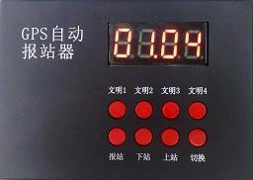
注意
同一线路的 同一行驶方向 不要有相同的2个站点，比如第2线路 中的上行路线中第3站和第28站是相同站点这是错误的站点方式 这有可能造成第3-28站之间都不报站，或者第2线路中的下行线路中第5站点和第18站点是相同站点位置。这有可能造成这有可能造成第5-18站之间都不报站(所以务必注意同一行驶线路中,如果有相同2个站点请采集的时候请分别分配到上下行中 不要分配到同一方向)如果本线路为环行线路请客户人工自行从中段分配为上下行站点。
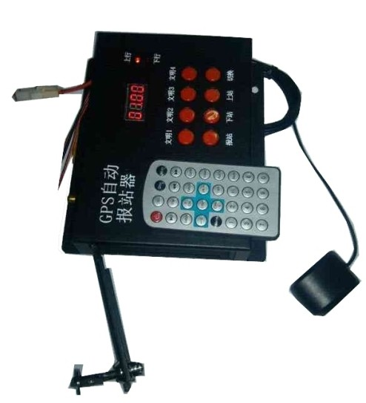
车载自动视频报站广告播放盒专用功能说明
- 多国语言
- 断点记忆
- YPbPr， RGB输出
- 480I, 480P, 720P输出
- 18种图片播放效果
- 万年历，周，天定时模式，每天5段定时
- 滚动字幕
- 台标
- 分时音量
- 强制最小音量，使用遥控器调节音量的最小数值受到强制限制。
- 动态横竖UI [请使用90度 完全功能]
- 文件USB自动拷贝[在菜单 专业设定页里面选择 追加拷贝还是格式化拷贝]
- 遥控器[或在电脑]手动编程播放列表，保存在Memory设备
- CF SD 卡U盘 密码
- 播放节目加密(加密后的视频不能被外人识别,且经过注册工具密匙才能在本设备播放)细节参看视频操作录象
- 进入菜单密码
- 条码扫描输入播放 (单独软件，通用板无法实现)
- 支持触摸屏列表播放
- 播放日志
- 插播[建立文件夹ZZINSERT 里面存放插播文件] 并打开专业设置菜单控制选项目,相关时间间隔设置
- 音画同步播放
- 汽车报站器功能 2 4 8路全功能报站。
- GPS自动报站
- 广告机相机功能
- 开机播放功能 建立文件夹KJPLAY在根目录 ，将自动播放一次本文件夹内容,平时不会自动播放其内容。(选用本功能)
- 更新 升级程序请使用2G或者以下存储器
- 升级后请在菜单里面按 复原设置

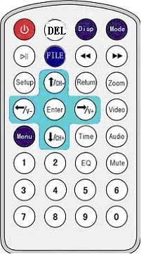
－－ 通用设定 －－

  - 显示语言
目前只支持中文，英文，韩国，俄文，法国，意大利，德国，西班牙，拉丁文，瑞典人, 丹麦, 葡萄牙 语[根据需要加入]
默认为英文
  - 自动播放
设定上电是否需要自动播放
默认为自动播放
  - 断点记忆
设定断点记忆的间隔时间（3，5，9秒）， 默认为关
－－ 视频设定 －－
  - 视频输出
设定YPbPr和RGB输出 (默认为YPbPr)
  - 画面设定
设定4：3， 16：9 (默认为4：3)
  - 视频制式
设定NTSC， PAL，AUTO (默认为NTSC)
  - 分辨率
设定480I, 480P, 720P输出 (默认为480P)
按一次遥控器VIDEO键，可以设置循环 输出 480 RGB ，720P YPRPB ，720P RGB
  - 播放时间
图片的播放间隔（1，3，5，8，10，15，20秒）,默认为3秒
  - 播放模式
Normal, T->B, B->T, T/B->C, C->T/B, BLD:T->B, L->R, R->L, L/R->C, C->L/R, Implode，BLD:L->R, Fade, Random (默认为Normal)

－－ 日期设定－－
  - 日期
支持从2000～2099年
LEFT/DOWN/ <<快退/ >>快进 键移动光标
UP/DOWN键修改时间，年，月
ENTER键保存设定
SETUP键退出设定
  - 时间显示
右上角时间显示设定，支持开，关，停止播放时显示 , 三种显示模式 (默认为关)
  - 万年历定时模式
支持每星期七天不同设置和每天相同设置(默认为按天设定)
  - 定时
支持每天5段定时，每段可单独开关，定时判读时只判读第一个有效时间

－－ 滚动字幕设定－－
  - 滚动字幕
速度 前景色 背景色

－－客户化设定－－
  - 设置密码
支持8位密码设置，当设置密码后，下次进入设置菜单需要输入密码，正确后容许进入；不输入任何数字，直接按OK，取消上次密码设置
CF卡密码
当CF卡的内容被改变后要求用户输入密码才可以继续播放CF卡,只针对CF卡有效，默认密码为
“上，下，左，右，上，下，左，右，SETUP”
默认为关
  - 台标
台标设置
默认为开, 关于台标的具体要求参考后文
  - 台标位置
可选择在右上角和中间
默认为右上角

播放日志
以天为单位记录每个文件的起始播放时间
有2种记录方式
–每天一个日志文件，命名规则为”年月日.INF“，例
091118.INF (用记事本可以打开日志文件)
NAME.AVI START 2009/11/18/18/18/18记录文件名 ,日期，播放起始时间，，
NAME.AVI 开始播放于 2009年11月18日18时18分18秒

始终只保存于一个文件如”HSK_PLAYSAVE.INF“ (用记事本可以打开日志文件)
– 内容格式如下：
NAME.AVI START 2009/11/18/18/18/18记录文件名 ,日期，播放起始时间，，
NAME.AVI 开始播放于 2009年11月18日18时18分18秒

- 滚动字幕文件要求
– 要求文件名必须为“ROLLTXT.ROL”,注意要大写
– 可支持1千左右个汉字
– 字幕文件为文本文件，第一行为纯数字，表示滚动的时间间隔，单位为秒，20表示隔20秒开始滚动
-- 滚动字幕可设大、中、小字体
- 台标文件要求
要求文件名必须为“HSKTAIBIAO.XML“”,注意要大写
– 台标尺寸为WxH（100x40），为256色，index模式BMP，
色盘需要用特定的（HSK_256.ACT）
- 如需修改尺寸，需要程序做相应改动
- 台标制作
用Photoshop打开图片，把尺寸做成100X40像素,再设置“图像”－“模式”－“索引颜色”－“调板”－“自定”－“载入”－“ HSK_256.ACT” ，把文件存为BMP，然后把文件名改为
HSKTAIBIAO.XML
- 播放列表－－
  - 要求文件名必须为” PLAYLIST.XML”,注意要大写 文件大小不超2K
  - 支持多组列表，每组可以指定播放时间范围
  - 每个文件可指定播放次数
  - 用xmlEditor.exe编写播放列表
  - 每组支持100个文件
  - 选取组时只判读第一个有效时间，设定时不要时间重叠
  - 当断点记忆打开是播放列表无效，因为两个功能有冲突.
- 手动编程播放列表－－
  - 可用遥控编程播放列表，共支持8个时间段，256个文件，8个时间段的文件数总和为256，单段最大到256，编程结束后，文件列表保存在当前的memory设备里，
  - 不可在设备A(CF卡)编成后把播放列表保存到设备B(SD卡)里。
  - 具体编程步骤：
a. 按FILE键，停止播放，等文件列表显示出来。
b. 按编程键TIME，弹出时间段编程界面，必须使一个时间段有效，当起始时间和结束时间都为0时，默认只有一个时间段。确认退出。
c. 选中要加入列表的文件，按编程键，进入文件添加界面，对于图片文件可以选择播放模式，时间和次数。
d. 当所有文件添加完毕，按FILE键，会将列表保存到MEMORY设备，当保存成功后，提示用户重新启动。
  - 注意：手动编程生成的播放列表文件和在PC上生成的同名，保存后将覆盖原列表文件
- 亮度，对比度，色度，色调调节，音量大小
停止状态下按 遥控MENU目前只在标清VGA，YPBPR下才有效果,只有在停止状态下才能调整。
- 停止状态下 单独按键删除文件 按DEL或者(VGA键)
- 自动USB文件更新 －－
  - 支持只更新台标文件
  - 支持只更新滚动字幕文件
  - 支持（在U盘里放ZZZ.XML的文件，可以不用遥控选择）不能为0字节
  - 对于追加更新文件不支持文件判断
在 专业设置菜单控制选项目 选择U盘拷贝方式为 追加更新文件 或 完全格式化覆盖
请务必按 FILE 键 停止播放后 再插入U盘。
- 条码扫描输入播放－－
插播广告
首先在跟目录建立文件夹ZZINSERT 里面存放文件为插播文件, 后缀名字可以为MPG MP3 AVI, JPG 等通常可识别的多媒体文件
打开专业设置菜单项 选择插播放间隔时间分别为 3 5 10 20 30 分钟,设置每次插播广告数
注意本功能和 播放列表功能有冲突请不要同时使用，未使用插播功能时请务必关闭插播放功能的菜单选项。
GPS语音报站器使用最简过程。
（1）进入采集:连续按13次切换键，再按文明用语音1 。LED数字灯显示4个小数点全亮，0。1。0。0。 LED同时显示上行。汽车运行到到每个站点地点 按报站键 开始采集第一线上行。
(2)采集完一线路上行 按一次切换键 接着采集一线路下行。采集完毕后 再按切换键一次 采集二线路上行以次类推。
（3）切换正常报站模式:采集完毕所有的站点后 按3次切换键 再按一次文件用语1 进入报站状态 可以运行到实际线路 进行实地报站。LED小数点灯显示只亮中间小数点，前2位数字显示线路后2位数字显示站点。0 1。0 0
(4)线路之间的切换方法如下：连续按3次切换键之后 每次按文明用语1 持续减线路，每次按文明用语2 持续加线路。(这个操作 2次按键之间间隔请在3秒内 超过时间键盘会返回自己的本身功能)
保 修 卡

